1.1. Planteamiento del problema
La informalidad laboral constituye uno de los rasgos más persistentes y estructurales del mundo del trabajo contemporáneo y, lejos de ser una anomalía transitoria de las economías en desarrollo, se ha consolidado como una forma predominante de organización del empleo a escala global. En términos conceptuales, el empleo informal comprende el conjunto de relaciones laborales que, total o parcialmente, escapan a la cobertura efectiva de la legislación laboral y de la protección social, de modo que los trabajadores carecen de seguridad social, aportes previsionales, estabilidad contractual y beneficios laborales básicos (Organización Internacional del Trabajo [OIT], 2024a). El estudio sistemático del fenómeno se remonta a la noción de «sector informal» acuñada por Hart (1973) a partir de sus observaciones sobre las oportunidades de ingreso urbano en Ghana, y desde entonces ha dado lugar a tres grandes lecturas teóricas que aún estructuran el debate: la perspectiva estructuralista, que entiende la informalidad como resultado de la insuficiente capacidad de absorción del sector moderno; la perspectiva legalista o institucionalista, que la atribuye a los costos regulatorios y tributarios de la formalidad (De Soto, 1986); y la perspectiva que la concibe, en parte, como una decisión voluntaria de trabajadores y microempresarios que ponderan costos y beneficios de formalizarse (Maloney, 2004). Esta diversidad de enfoques anticipa que la informalidad no obedece a una causa única, sino a una constelación de factores socioeconómicos cuya identificación es precisamente el objeto de la presente investigación.
La magnitud del fenómeno a escala planetaria es considerable. De acuerdo con la OIT (2024a), alrededor del 58 % de la población ocupada mundial —cerca de 2.000 millones de personas— se desempeña en condiciones de informalidad, proporción que se ha mantenido relativamente estable en las últimas dos décadas pese al crecimiento económico global. Sin embargo, este promedio agregado oculta una marcada heterogeneidad asociada al nivel de desarrollo de los países: mientras que en las economías de ingreso alto la informalidad afecta a apenas el 13 % de los ocupados, en las economías de ingreso bajo alcanza cerca del 88 % de la fuerza de trabajo (OIT, 2024a). Esta relación inversa entre informalidad y nivel de ingreso constituye uno de los hechos estilizados más robustos de la economía del desarrollo y sugiere que la informalidad es, simultáneamente, causa y manifestación del subdesarrollo (La Porta y Shleifer, 2014). La Figura 1 ilustra esta gradiente con datos de la OIT para 2024.
Figura 1
Tasa de empleo informal en el mundo según nivel de ingreso de los países, 2024
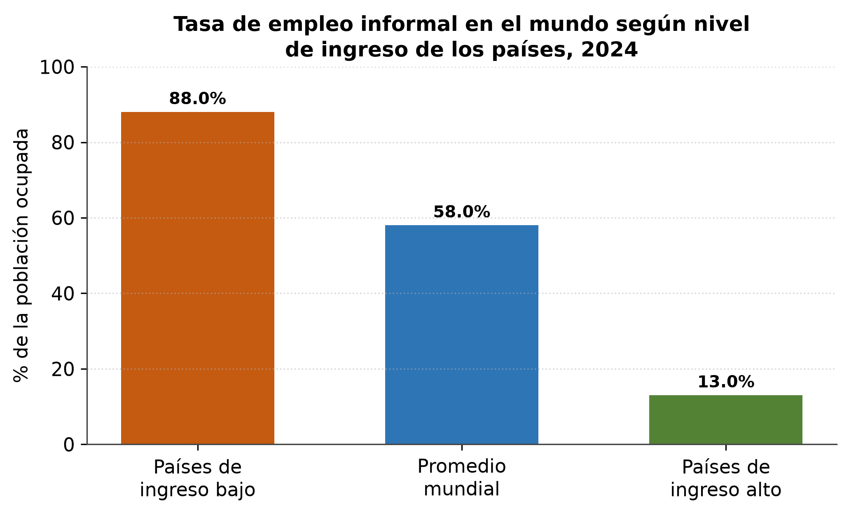
Nota. Elaboración propia a partir de datos de la Organización Internacional del Trabajo (OIT, 2024a).
Tipo de gráfico: barras verticales. Variable: tasa de empleo informal (% de la población ocupada). Justificación: el gráfico de barras es idóneo para comparar la magnitud de una misma variable entre categorías discretas y mutuamente excluyentes, lo que evidencia con claridad la gradiente de ingreso.
La figura compara la tasa de empleo informal entre los países de ingreso bajo, el promedio mundial y los países de ingreso alto en 2024. El contraste es elocuente: la informalidad afecta a cerca del 88 % de los ocupados en las economías más pobres, frente a apenas el 13 % en las de mayor ingreso, una brecha de 75 puntos porcentuales. El promedio mundial (58 %) se ubica mucho más cerca del extremo superior, lo que revela que la mayoría de la fuerza de trabajo del planeta reside en economías de ingreso bajo y medio donde la informalidad es la norma. Desde la teoría del desarrollo, este patrón respalda la hipótesis de que la informalidad expresa la baja productividad agregada y la débil capacidad institucional de las economías en desarrollo, antes que una mera evasión regulatoria (La Porta y Shleifer, 2014; Ulyssea, 2020). La implicancia económica es directa: reducir la informalidad no se logra solo con fiscalización, sino elevando la productividad y la calidad del entramado empresarial. Para la presente investigación, la figura sitúa al Perú —economía de ingreso medio-alto con informalidad cercana al 71 %— en una posición anómala respecto de su nivel de ingreso, lo que vuelve imprescindible indagar los factores socioeconómicos que sostienen esa brecha.
En América Latina y el Caribe, la informalidad constituye un rasgo estructural del mercado de trabajo y un determinante central de la desigualdad regional. Hacia 2024, alrededor del 47,6 % de la población ocupada de la región se encontraba en empleo informal (OIT, 2024b), proporción que, aunque inferior al promedio mundial, convive con niveles muy elevados de heterogeneidad estructural: la mayor parte de los nuevos empleos creados en el último ciclo de crecimiento han sido informales, y la informalidad se concentra en los hogares de menores ingresos, perpetuando trampas de pobreza y vulnerabilidad (Comisión Económica para América Latina y el Caribe [CEPAL], 2023). La evidencia regional muestra de manera consistente que la probabilidad de ser informal aumenta con el menor nivel educativo, en las mujeres —especialmente cuando existen dependientes en el hogar—, en los jóvenes y los adultos mayores, en las zonas rurales y entre los trabajadores de microempresas (CEPAL, 2023). La Figura 2 presenta la posición comparada de los principales países de la región.
Figura 2
Tasa de informalidad laboral en países de América Latina, 2024
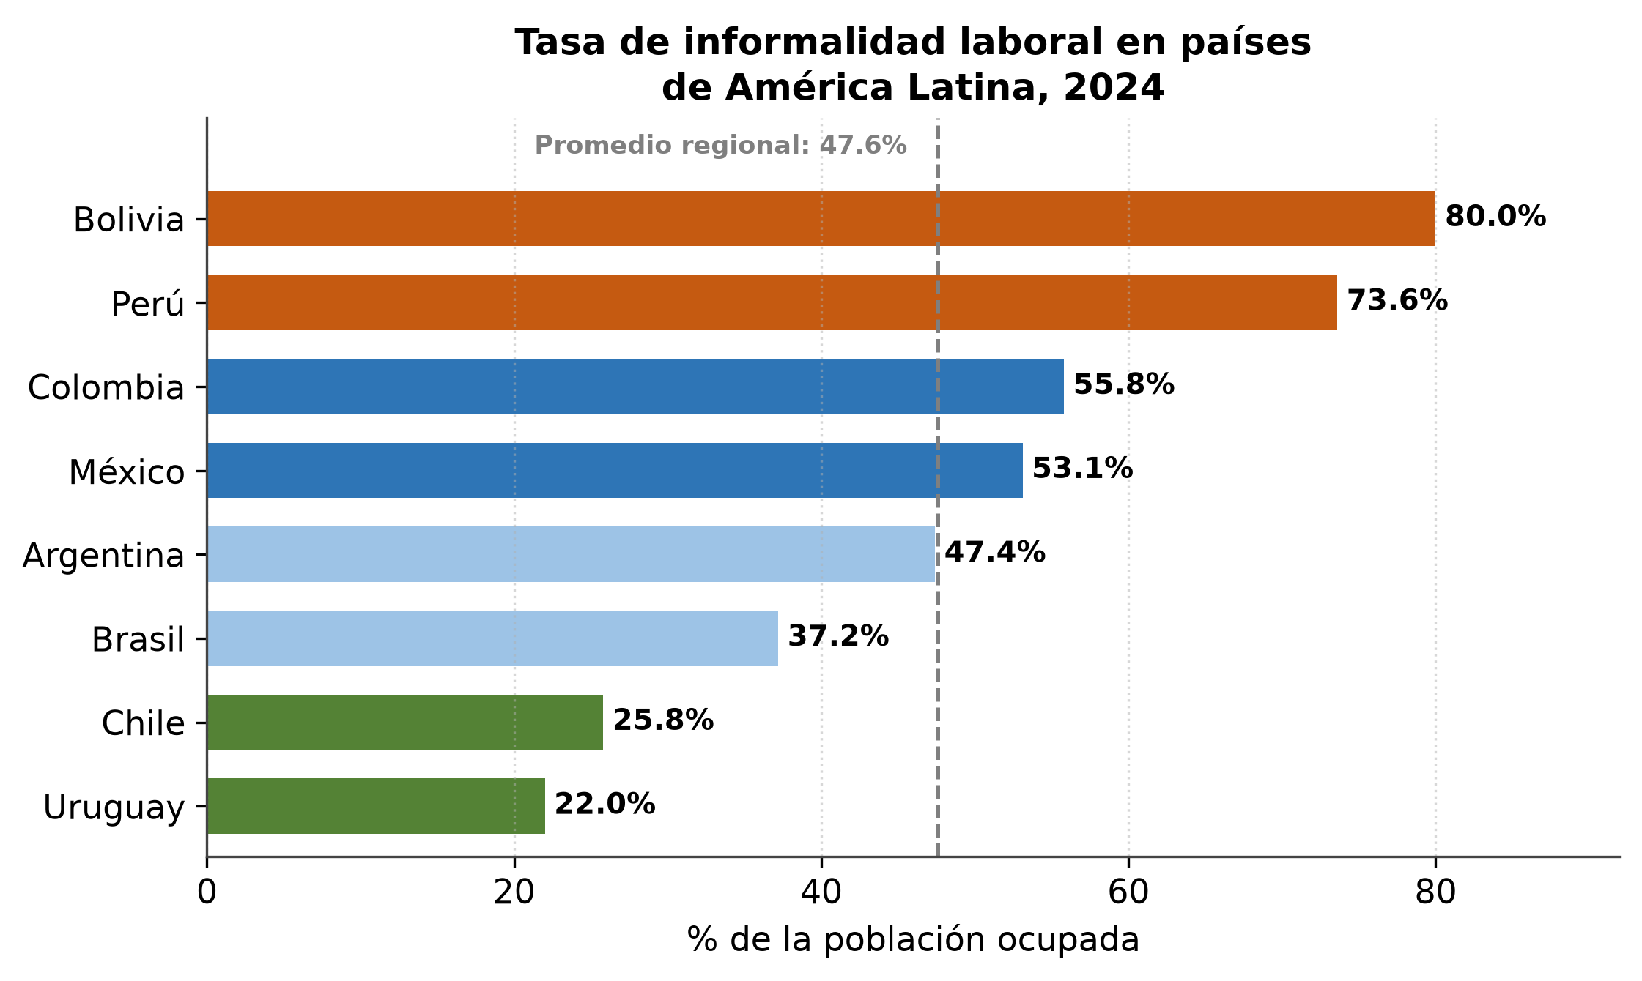
Nota. Elaboración propia a partir de datos de la Organización Internacional del Trabajo (OIT, 2024b).
Tipo de gráfico: barras horizontales ordenadas. Variable: tasa de informalidad laboral (% de la población ocupada). Justificación: las barras horizontales ordenadas facilitan la lectura de un ordenamiento (ranking) entre países y la comparación de cada caso con el promedio regional señalado por la línea de referencia.
La figura ordena a ocho países latinoamericanos según su tasa de informalidad laboral en 2024 y los contrasta con el promedio regional (47,6 %). Se observa una amplia dispersión: en un extremo, Bolivia (80,0 %) y el Perú (73,6 %) registran las mayores tasas, muy por encima del promedio; en el otro, Chile (25,8 %) y Uruguay (22,0 %) exhiben niveles propios de economías más formalizadas. El Perú aparece como el segundo país más informal de la muestra, lo que confirma la gravedad relativa del fenómeno en el contexto nacional. La heterogeneidad observada se asocia a diferencias en la estructura productiva, la institucionalidad laboral y los niveles de productividad de cada país (CEPAL, 2023; Maloney, 2004). Cabe precisar que las cifras comparativas de la OIT pueden diferir de las estimaciones nacionales por diferencias metodológicas; el Instituto Nacional de Estadística e Informática reporta para el Perú una tasa de 70,9 % en 2024 (INEI, 2025). En cualquier caso, la posición del país entre los más informales de la región otorga relevancia y urgencia al estudio de sus determinantes socioeconómicos, particularmente en su principal mercado laboral, el departamento de Lima.
En el Perú, la informalidad laboral representa el desafío estructural más persistente del mercado de trabajo. Según el INEI (2025), en 2024 el 70,9 % de la población económicamente activa ocupada se desempeñaba en un empleo informal; de este total, el 55,7 % correspondía a empleo informal dentro del sector informal y el 15,2 % a empleo informal fuera de él, mientras que solo el 29,1 % accedía a un empleo formal. En otras palabras, siete de cada diez trabajadores peruanos laboran sin acceso a seguridad social, gratificaciones, compensación por tiempo de servicios ni aportes previsionales. Más aún, la trayectoria histórica del indicador revela una notable rigidez estructural: la informalidad descendió solo marginalmente entre 2011 y 2019, se elevó abruptamente durante la pandemia de COVID-19 y, pese a la recuperación posterior, se mantiene en niveles incompatibles con el nivel de ingreso del país. La Figura 3 documenta esta evolución.
Figura 3
Evolución de la tasa de empleo informal en el Perú, 2011-2024
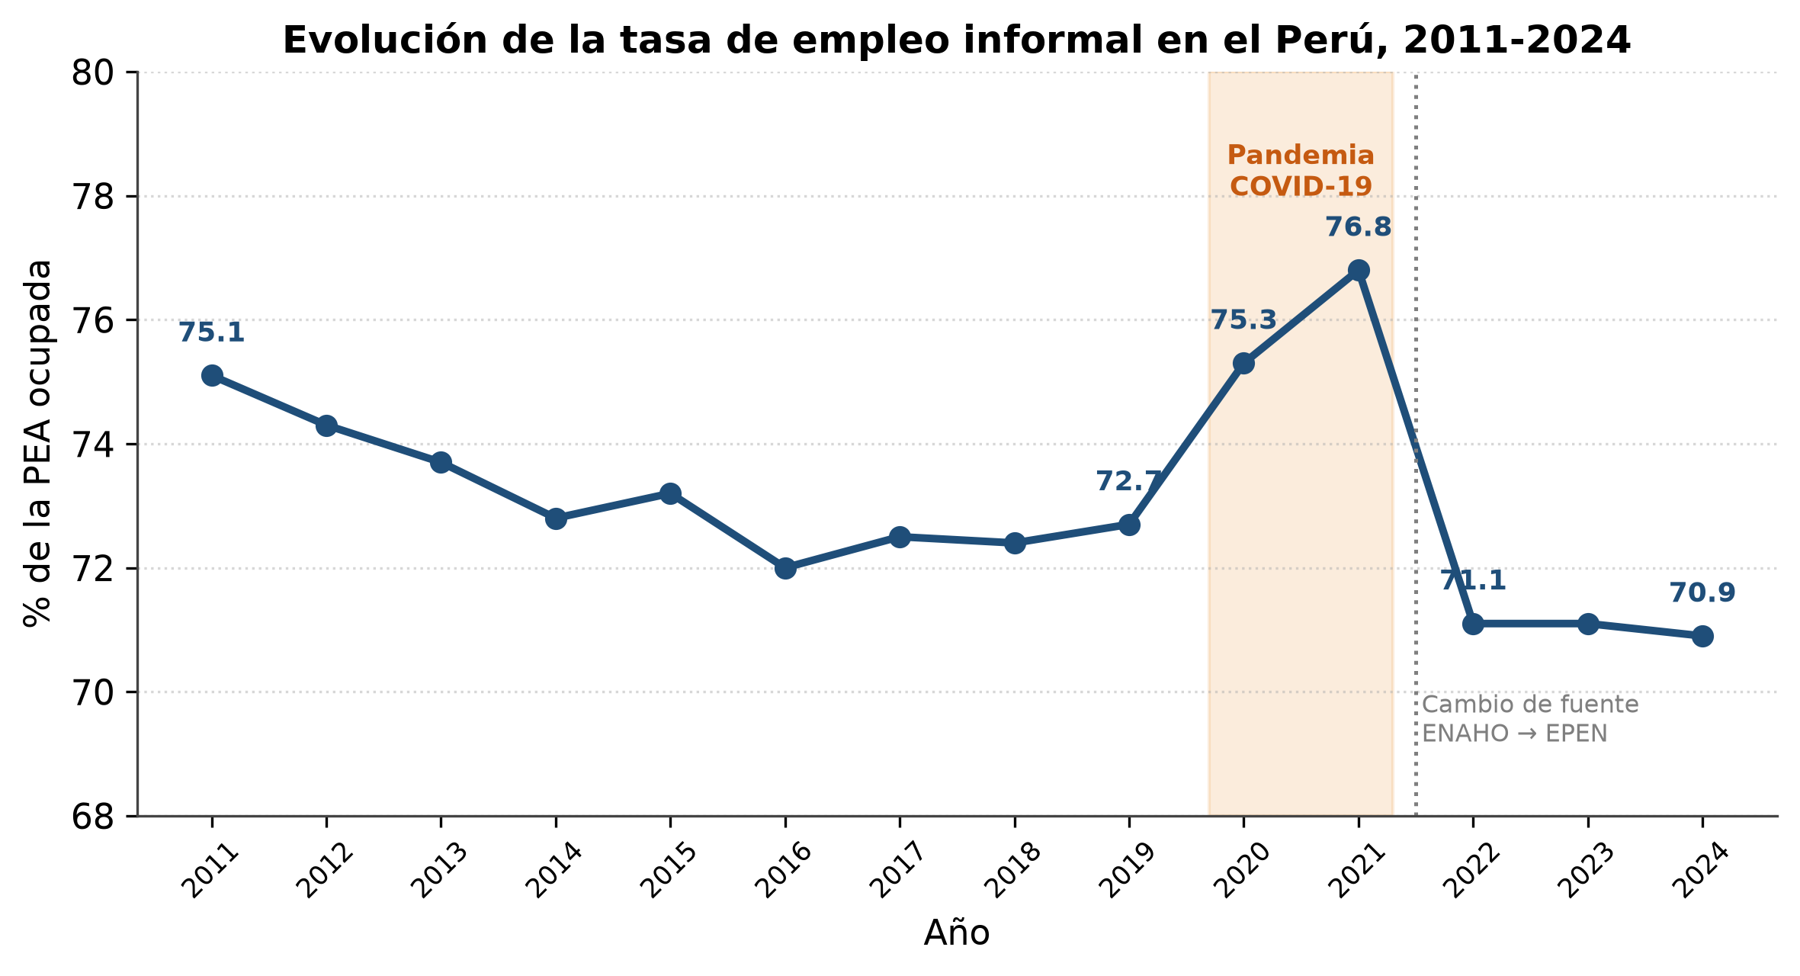
Nota. Elaboración propia a partir de datos de el Instituto Nacional de Estadística e Informática (INEI, 2025) y el Centro Nacional de Planeamiento Estratégico (CEPLAN, 2024).
Tipo de gráfico: serie de tiempo (líneas). Variable: tasa de empleo informal (% de la PEA ocupada). Justificación: el gráfico de líneas es el más adecuado para representar la evolución de una variable continua a lo largo del tiempo y permite visualizar tendencias, puntos de inflexión y el quiebre metodológico de la fuente.
La figura traza la tasa de empleo informal del Perú entre 2011 y 2024. Tras un descenso lento y modesto —de 75,1 % en 2011 a 72,7 % en 2019—, la pandemia de COVID-19 provocó un repunte abrupto que llevó el indicador a 75,3 % en 2020 y a 76,8 % en 2021, evidenciando la extrema fragilidad de las condiciones laborales de la mayoría de los trabajadores. A partir de 2022 se observa una contracción hasta el 70,9 % de 2024; no obstante, parte de esta caída coincide con el cambio de fuente estadística (de la ENAHO a la Encuesta Permanente de Empleo Nacional), por lo que la comparación intertemporal debe interpretarse con cautela. La lectura de fondo es la persistencia estructural: en catorce años, la informalidad apenas se redujo en torno a cuatro puntos porcentuales y nunca descendió del 70 %. Esta inercia confirma que el fenómeno no responde a fluctuaciones cíclicas sino a determinantes profundos de la estructura productiva y del capital humano (Chacaltana, 2016; Loayza, 2008). La meta nacional de reducir la informalidad al 60 % hacia 2030 (CEPLAN, 2024) luce, a la luz de esta trayectoria, difícil de alcanzar sin intervenciones focalizadas, lo que justifica investigar con precisión los factores que la sostienen.
La persistencia de la informalidad en el Perú se encuentra estrechamente vinculada a las características de su estructura productiva. Chacaltana (2016) sostiene que la informalidad responde, en gran medida, a la escasez de empleo formal generada por una economía orientada a la explotación de recursos naturales y a actividades de baja productividad, con limitada capacidad de absorción de mano de obra calificada. En la misma línea, Loayza (2008) subraya que la informalidad combina una baja productividad de las unidades económicas con débiles capacidades estatales de fiscalización y un marco regulatorio costoso, de modo que amplios segmentos de la fuerza laboral quedan atrapados en empleos de subsistencia. Esta naturaleza estructural se manifiesta con nitidez en la dimensión sectorial del fenómeno, como muestra la Figura 4.
Figura 4
Tasa de empleo informal en el Perú según rama de actividad económica, 2024
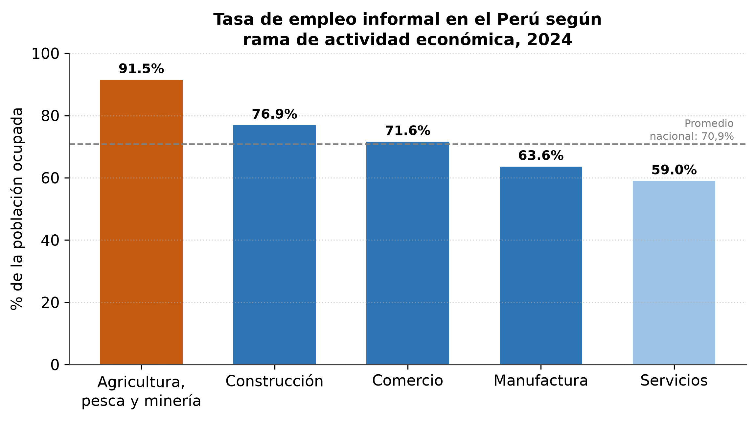
Nota. Elaboración propia a partir de datos de el Instituto Nacional de Estadística e Informática (INEI, 2025).
Tipo de gráfico: barras verticales. Variable: tasa de empleo informal (% de la población ocupada) por rama de actividad. Justificación: el gráfico de barras permite comparar la incidencia de la informalidad entre sectores económicos y contrastarla con el promedio nacional (línea de referencia).
La figura ordena la tasa de empleo informal por rama de actividad económica en 2024. El sector primario —agricultura, pesca y minería— concentra la mayor informalidad (91,5 %), seguido por la construcción (76,9 %) y el comercio (71,6 %), mientras que la manufactura (63,6 %) y los servicios (59,0 %) registran los niveles más bajos, aunque todavía elevados. Esta jerarquía sectorial refleja la segmentación estructural del mercado laboral peruano y la coexistencia de economías modernas y tradicionales dentro de un mismo territorio: las actividades intensivas en capital y con mayor productividad tienden a la formalización, mientras que aquellas de baja productividad y pequeña escala reproducen la informalidad (La Porta y Shleifer, 2014). La implicancia económica es relevante para el estudio de Lima, cuya estructura productiva está dominada por el comercio y los servicios; aun en las ramas comparativamente más formalizadas, la informalidad supera el 59 %, lo que anticipa que en la capital el fenómeno no se explica únicamente por la composición sectorial, sino también por las características socioeconómicas de los trabajadores. La figura sustenta así la necesidad de un análisis a nivel individual de los determinantes de la informalidad.
Las consecuencias de la informalidad laboral son múltiples y se proyectan tanto sobre los trabajadores como sobre el conjunto de la economía. En el plano individual, los trabajadores informales carecen de protección social, enfrentan mayor inestabilidad de ingresos, disponen de escasas oportunidades de capacitación y crecimiento profesional, y encuentran dificultades para acceder al crédito formal. En el plano agregado, la informalidad erosiona la base tributaria del Estado, limita la cobertura de la seguridad social y deprime la productividad promedio de la economía, pues las unidades informales permanecen pequeñas, descapitalizadas e incapaces de aprovechar economías de escala (Loayza, 2008; Perry et al., 2007; Ulyssea, 2020). La evidencia comparada es ilustrativa: en economías de mayor formalidad, como Chile, la productividad media por trabajador duplica la peruana, en parte porque la formalidad facilita el acceso a financiamiento, tecnología y capacitación. La informalidad constituye, por tanto, no solo un problema de derechos laborales, sino un freno estructural al desarrollo económico nacional.
Principales factores socioeconómicos asociados a la informalidad laboral
Más allá de los condicionantes estructurales y sectoriales, la literatura económica ha identificado un conjunto de factores socioeconómicos de orden individual que determinan la probabilidad de que un trabajador se inserte en el empleo informal. Entre ellos destacan el nivel educativo, el nivel de ingresos, el tamaño de la unidad productiva y las características demográficas —edad, sexo y estado civil— (CEPAL, 2023; Tenorio, 2020). El primero y más robusto de estos determinantes es la educación. Desde la teoría del capital humano, la inversión en educación incrementa la productividad de los individuos y, con ella, su acceso a empleos formales mejor remunerados (Becker, 1964); de manera complementaria, la teoría de la segmentación sostiene que las barreras de capital humano impiden el libre tránsito entre el sector informal y el formal, de modo que quienes poseen menor escolaridad tienden a permanecer atrapados en empleos informales. La Figura 5 evidencia con claridad este gradiente educativo en el Perú.
Figura 5
Tasa de empleo informal en el Perú según nivel educativo alcanzado, 2024
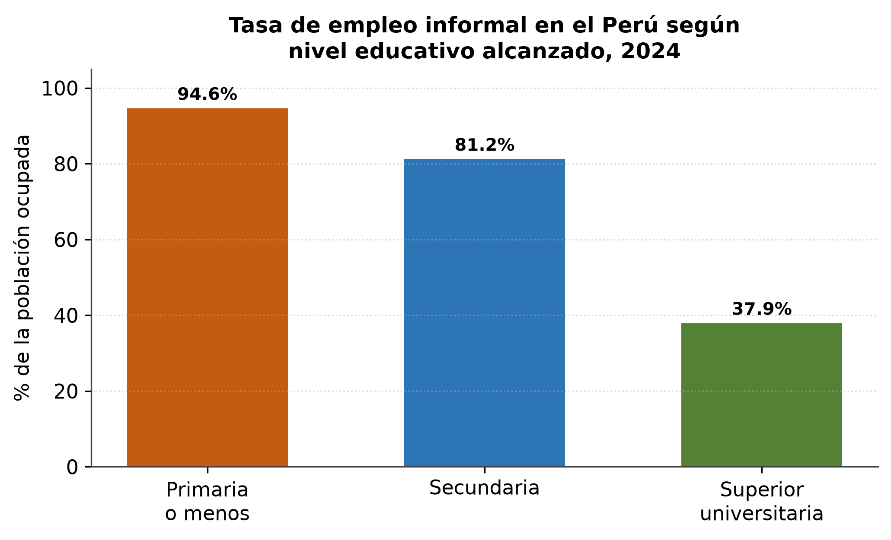
Nota. Elaboración propia a partir de datos de el Instituto Nacional de Estadística e Informática (INEI, 2025).
Tipo de gráfico: barras verticales. Variable: tasa de empleo informal (% de la población ocupada) según nivel educativo. Justificación: el gráfico de barras hace visible la relación monotónica decreciente entre escolaridad e informalidad, central para la hipótesis del estudio.
La figura muestra que la informalidad laboral disminuye de manera marcada y monotónica conforme aumenta el nivel educativo. Entre los trabajadores que solo alcanzaron educación primaria o menos, la informalidad llega al 94,6 %; desciende al 81,2 % entre quienes completaron la secundaria y se reduce al 37,9 % entre quienes cuentan con educación superior universitaria, una brecha de casi 57 puntos porcentuales entre los extremos. Este patrón constituye evidencia empírica directa de la teoría del capital humano (Becker, 1964): la educación opera como el principal mecanismo de acceso al empleo formal, al elevar la productividad del trabajador y su atractivo para empresas formales, fiscalizadas y más productivas. No obstante, el hecho de que casi cuatro de cada diez profesionales universitarios permanezcan en la informalidad advierte que la credencial educativa, por sí sola, no garantiza la formalización, y que operan factores adicionales —demográficos, sectoriales e institucionales—. Para la presente investigación, centrada en el departamento de Lima, donde se concentra la mayor oferta de educación superior del país, el nivel educativo se postula como una de las variables explicativas centrales del modelo, con un efecto esperado negativo sobre la probabilidad de informalidad.
Estrechamente ligados al nivel educativo se encuentran el nivel de ingresos y el tamaño de la empresa, dimensiones que reflejan la segmentación del aparato productivo. Las unidades de menor tamaño, típicamente microempresas y autoempleos, carecen del capital y la escala necesarios para asumir los costos de la formalización y para ofrecer remuneraciones competitivas, de modo que concentran la mayor parte del empleo informal y de los bajos ingresos (Ulyssea, 2020). La Figura 6 cuantifica esta relación para el caso peruano.
Figura 6
Tasa de empleo informal en el Perú según tamaño de empresa, 2024
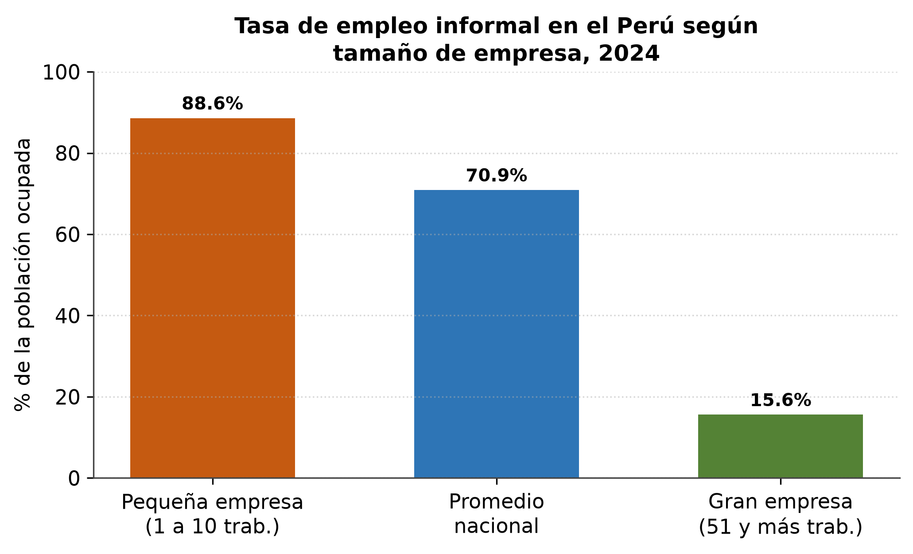
Nota. Elaboración propia a partir de datos de el Instituto Nacional de Estadística e Informática (INEI, 2025).
Tipo de gráfico: barras verticales. Variable: tasa de empleo informal (% de la población ocupada) según tamaño del establecimiento. Justificación: el gráfico de barras evidencia el fuerte contraste de informalidad entre pequeñas y grandes empresas, vinculado al nivel de ingresos.
La figura contrasta la informalidad laboral según el tamaño de la empresa en 2024. En las pequeñas empresas de 1 a 10 trabajadores —donde predominan los bajos ingresos y la escasa capitalización— la informalidad alcanza el 88,6 %, mientras que en las grandes empresas de 51 o más trabajadores desciende al 15,6 %, una brecha de 73 puntos porcentuales respecto del promedio nacional de 70,9 %. Esta asociación revela que el tamaño de la unidad productiva, y el nivel de ingresos que de él se deriva, constituyen determinantes de primer orden de la informalidad: las grandes empresas disponen de capital, productividad y capacidad administrativa para cumplir con las obligaciones laborales y tributarias, en tanto que las microempresas operan en los márgenes de la subsistencia (La Porta y Shleifer, 2014; Ulyssea, 2020). La implicancia para el estudio es doble. Por un lado, sustenta la inclusión del nivel de ingresos como variable explicativa central, con efecto negativo esperado sobre la informalidad. Por otro, advierte que en el departamento de Lima —donde se concentra el grueso de la microempresa nacional— la estructura empresarial de baja escala constituye un canal relevante de reproducción de la informalidad, que el análisis econométrico deberá considerar.
Las características demográficas configuran un tercer bloque de determinantes socioeconómicos. La edad presenta una relación no lineal con la informalidad: es máxima entre los jóvenes que recién ingresan al mercado de trabajo, disminuye en las edades centrales de mayor experiencia y vuelve a elevarse entre los adultos mayores, configurando un perfil en forma de «U» (CEPAL, 2023). La Figura 7 documenta este patrón etario para el Perú.
Figura 7
Tasa de empleo informal en el Perú según grupos de edad, 2024
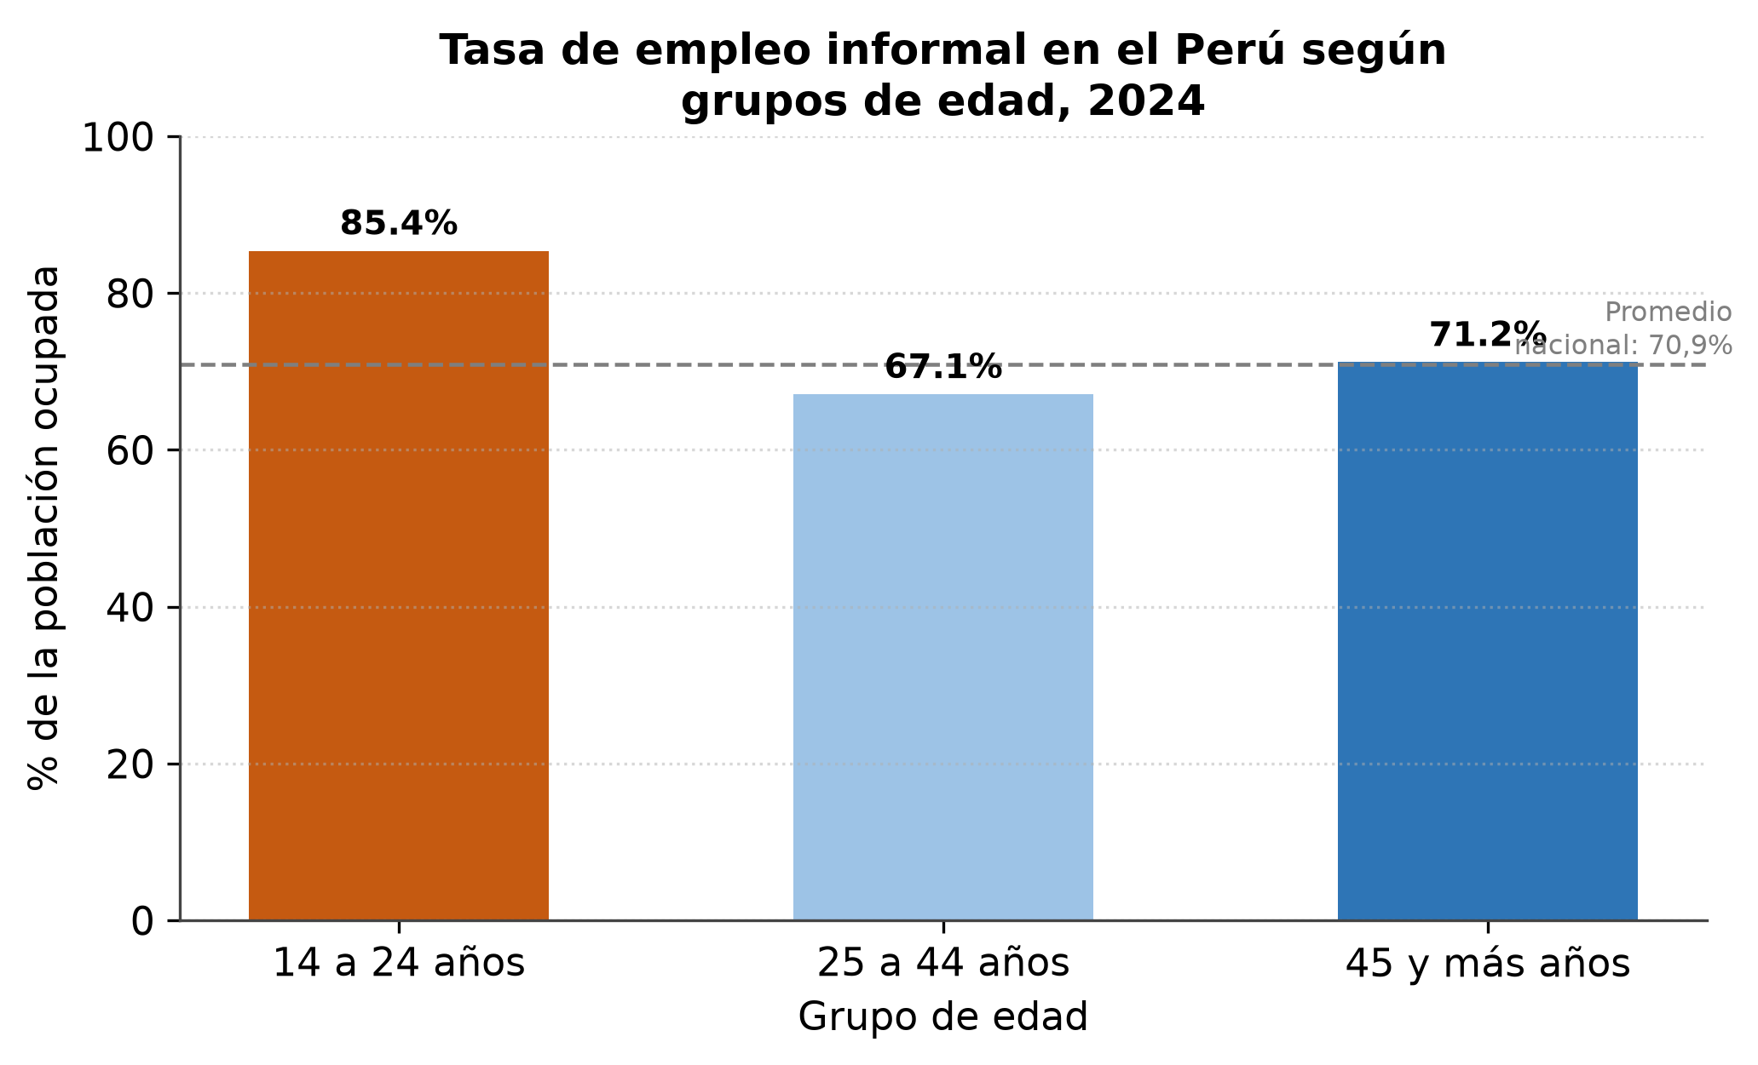
Nota. Elaboración propia a partir de datos de el Instituto Nacional de Estadística e Informática (INEI, 2025).
Tipo de gráfico: barras verticales. Variable: tasa de empleo informal (% de la población ocupada) por grupo de edad. Justificación: el gráfico de barras permite apreciar el perfil no lineal (en forma de U) de la informalidad a lo largo del ciclo de vida laboral.
La figura revela que la informalidad laboral varía de manera no lineal a lo largo del ciclo de vida. El grupo de 14 a 24 años presenta la tasa más alta (85,4 %), muy por encima del promedio nacional, lo que refleja las dificultades de los jóvenes para acceder a un primer empleo formal en ausencia de experiencia y credenciales consolidadas. La informalidad desciende a su mínimo entre los 25 y 44 años (67,1 %), etapa de mayor acumulación de capital humano y experiencia, y vuelve a elevarse a 71,2 % entre los trabajadores de 45 y más años, en parte por la salida del empleo asalariado formal hacia el autoempleo. Este perfil en «U» es consistente con la evidencia latinoamericana (CEPAL, 2023) y confirma que la edad constituye un determinante demográfico relevante de la informalidad. Para la investigación, la elevada informalidad juvenil resulta especialmente significativa en el departamento de Lima, donde reside la mayor concentración de población joven y de instituciones de educación superior del país; comprender por qué los jóvenes limeños, pese a su mayor escolaridad relativa, enfrentan tasas tan altas de informalidad es uno de los interrogantes que motivan el estudio de los factores demográficos junto con el nivel educativo y el ingreso.
Finalmente, el sexo y el área de residencia completan el cuadro de determinantes. Las mujeres registran sistemáticamente mayores tasas de informalidad que los hombres, brecha que la literatura atribuye a la segregación ocupacional, a la carga desproporcionada del trabajo de cuidado no remunerado y a su mayor concentración en actividades de baja productividad (CEPAL, 2023). A su vez, la informalidad es notablemente más alta en el ámbito rural que en el urbano, lo que introduce una dimensión territorial decisiva para comprender las diferencias entre regiones. La Figura 8 cuantifica ambas brechas.
Figura 8
Tasa de empleo informal en el Perú según sexo y área de residencia, 2024
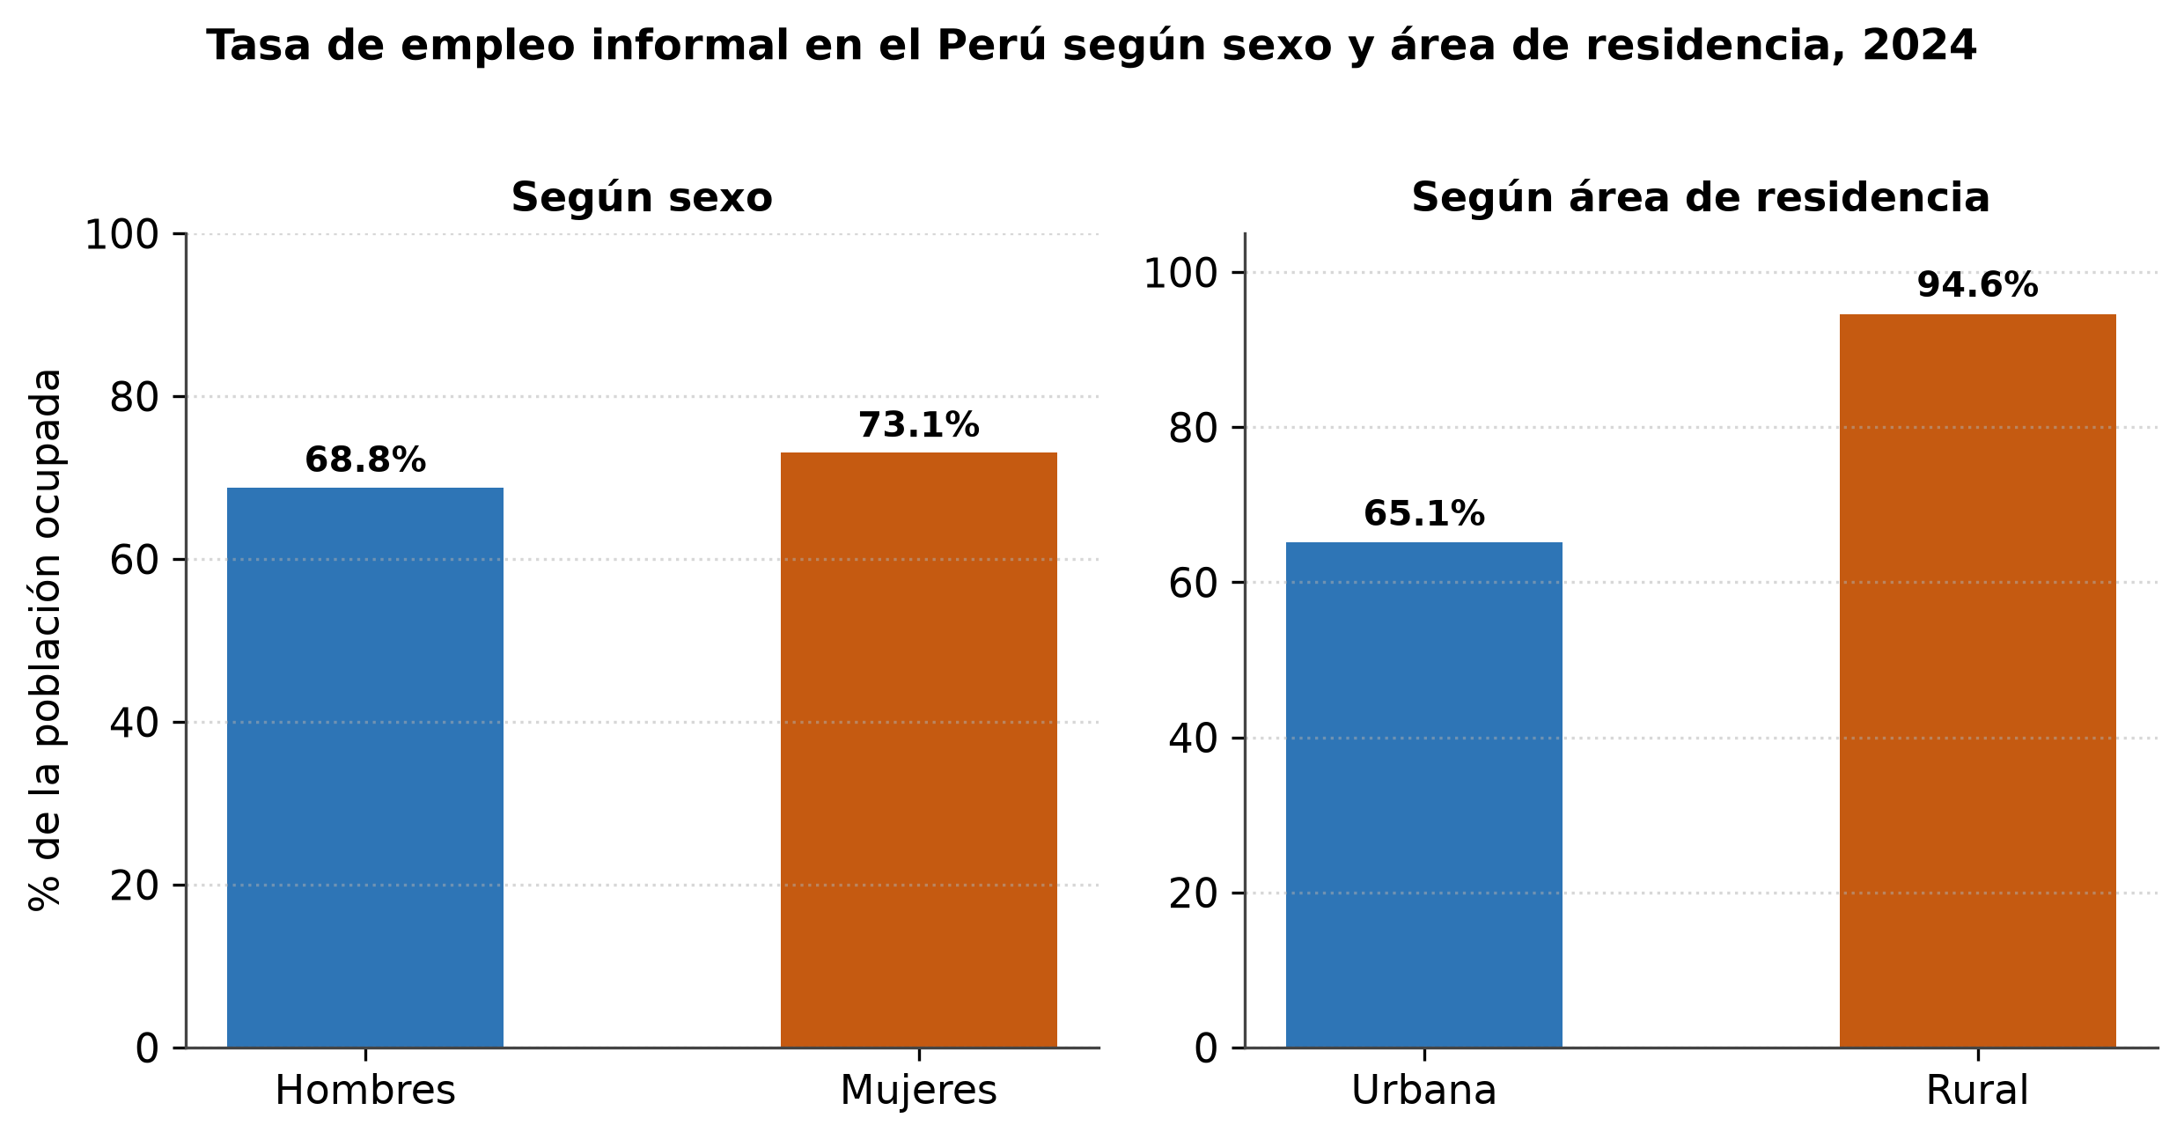
Nota. Elaboración propia a partir de datos de el Instituto Nacional de Estadística e Informática (INEI, 2025).
Tipo de gráfico: barras verticales en dos paneles. Variables: tasa de empleo informal (% de la población ocupada) según sexo y según área de residencia. Justificación: la presentación en paneles permite comparar simultáneamente dos brechas —de género y territorial— sin mezclar categorías heterogéneas.
La figura presenta dos brechas relevantes de la informalidad laboral en 2024. En el panel de sexo, las mujeres ocupadas registran una tasa de informalidad de 73,1 %, frente al 68,8 % de los hombres, una diferencia de 4,3 puntos porcentuales que evidencia la mayor vulnerabilidad laboral femenina, asociada a la segregación ocupacional y a la carga del trabajo de cuidado (CEPAL, 2023). En el panel territorial, la brecha es mucho más pronunciada: la informalidad alcanza el 94,6 % en el área rural frente al 65,1 % en el área urbana, una diferencia de 29,5 puntos que refleja el limitado acceso a empleo formal en amplias zonas del país. Esta dimensión territorial es crucial para la presente investigación, pues explica buena parte de las diferencias entre regiones y posiciona al departamento de Lima —predominantemente urbano— en el extremo de menor informalidad relativa. Al mismo tiempo, el hallazgo de que el sexo mantiene un efecto diferenciado aun en contextos urbanos justifica su inclusión como variable demográfica del modelo, junto con la edad y el estado civil, para analizar los determinantes de la informalidad en la capital.
La informalidad laboral en el departamento de Lima
El departamento de Lima constituye el principal mercado laboral del Perú y, por su peso demográfico y económico, un caso de estudio de especial relevancia. Concentra alrededor de un tercio de la población nacional y aporta cerca de la mitad del producto bruto interno del país, además de albergar la mayor densidad de empresas formales, instituciones de educación superior y servicios modernos. Coherentemente con su carácter urbano y su estructura productiva diversificada, Lima exhibe una de las tasas de informalidad más bajas del país: en Lima Metropolitana la informalidad bordea el 54,8 %, muy por debajo del promedio nacional de 70,9 % y de ciudades como Juliaca (82,5 %) o Pucallpa (73,0 %) (INEI, 2025). La Figura 9 sitúa a Lima en el contexto interregional.
Figura 9
Informalidad laboral de Lima frente a las principales ciudades del Perú, 2024
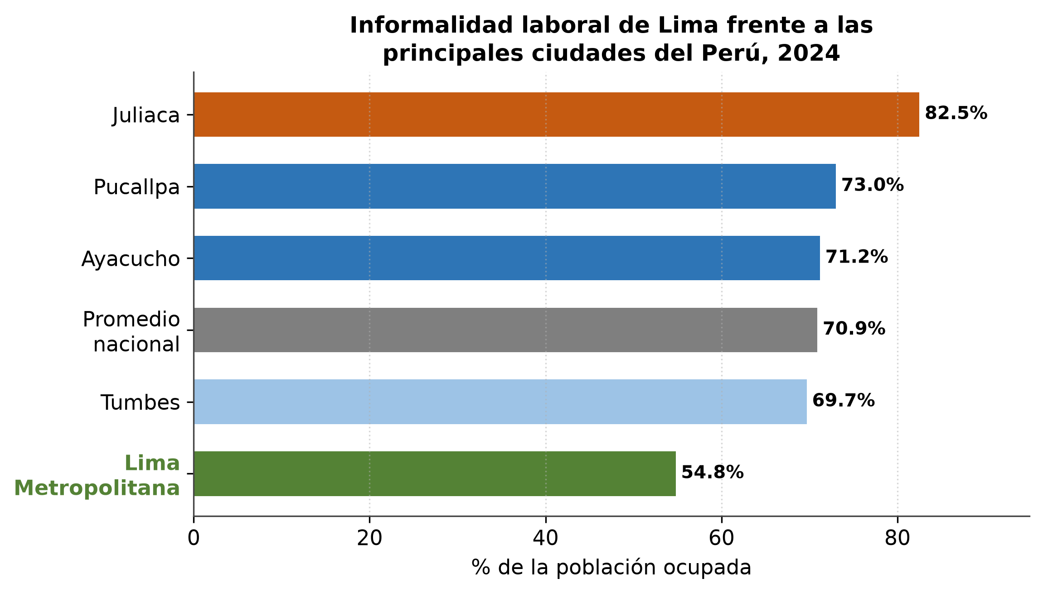
Nota. Elaboración propia a partir de datos de el Instituto Nacional de Estadística e Informática (INEI, 2025).
Tipo de gráfico: barras horizontales ordenadas con caso de interés resaltado. Variable: tasa de empleo informal (% de la población ocupada) por ciudad. Justificación: las barras horizontales ordenadas permiten ubicar a Lima dentro del ranking nacional y dimensionar su distancia respecto del promedio y de las ciudades más informales.
La figura compara la informalidad laboral de Lima Metropolitana con la de las ciudades de mayor informalidad del país y con el promedio nacional en 2024. Lima registra la tasa más baja del conjunto (54,8 %), unos 16 puntos porcentuales por debajo del promedio nacional (70,9 %) y casi 28 puntos por debajo de Juliaca (82,5 %), la ciudad más informal. Esta posición relativa favorable se explica por el carácter urbano de la capital, su mayor productividad, su elevada dotación de capital humano y la concentración de la actividad empresarial formal. Sin embargo, esta lectura agregada encierra una paradoja de enorme relevancia para la investigación: aun siendo la región con menor tasa relativa, el departamento de Lima alberga el mayor volumen absoluto de trabajadores informales del país, dado que concentra a la tercera parte de la población ocupada nacional. Es decir, detrás de la tasa más baja se oculta el mayor número de personas en condición de informalidad. A ello se suma que, según el INEI (2025), Lima y Callao figuraron entre las ciudades donde la informalidad aumentó respecto de 2023, lo que sugiere un posible estancamiento o reversión del proceso de formalización en la capital. Estos elementos vuelven imperativo analizar los factores que la sostienen.
La aparente ventaja de Lima encierra, además, una considerable heterogeneidad interna. El departamento comprende tanto la metrópoli —con su mercado laboral moderno— como las provincias de Lima, de carácter más rural y agrario, donde la informalidad alcanza niveles muy superiores. Esta dualidad interna implica que el promedio departamental enmascara realidades laborales profundamente desiguales, que solo un análisis de los determinantes socioeconómicos a nivel individual puede desentrañar. Comprender por qué, dentro de un mismo territorio dotado de las mejores condiciones relativas del país, una proporción mayoritaria de trabajadores permanece en la informalidad constituye precisamente el problema que esta investigación busca abordar.
Vacíos de conocimiento en la literatura
La revisión de la literatura revela vacíos de conocimiento que justifican la presente investigación. En primer lugar, buena parte de los estudios empíricos sobre los determinantes de la informalidad laboral en el Perú se concentra en periodos previos a la pandemia o emplea datos hasta 2019 (Tello, 2014; Tenorio, 2020), de modo que no capturan las transformaciones estructurales del mercado de trabajo posteriores a la crisis del COVID-19 ni la nueva configuración de factores socioeconómicos en el periodo de normalización 2024-2025. En segundo lugar, la mayoría de las investigaciones nacionales aborda la informalidad a escala agregada o se focaliza en otras regiones y ciudades del país, mientras que son escasos los estudios que analizan específicamente el departamento de Lima —pese a su peso económico y demográfico determinante— con la información más reciente de la Encuesta Permanente de Empleo Nacional. En tercer lugar, una parte de la literatura previa privilegia el enfoque empresarial (formalización de las MYPE) por sobre el enfoque del trabajador, dejando insuficientemente explorada la interacción simultánea entre nivel de ingresos, nivel educativo y características demográficas —edad, sexo y estado civil— en la determinación de la probabilidad individual de informalidad. La presente investigación busca cubrir estos vacíos al estimar, con datos actualizados y a nivel del departamento de Lima, el efecto de dichos factores sobre la informalidad laboral durante 2024-2025.
Importancia económica y social del problema
La relevancia de estudiar los factores socioeconómicos de la informalidad laboral en Lima trasciende lo académico y se proyecta sobre el bienestar de la población y la sostenibilidad del desarrollo. En el plano social, la informalidad priva a millones de trabajadores limeños de protección frente a la enfermedad, la vejez y el desempleo, los expone a la volatilidad de ingresos y reproduce ciclos intergeneracionales de pobreza y vulnerabilidad (Perry et al., 2007; CEPAL, 2023). En el plano económico, la informalidad deprime la productividad agregada, restringe la recaudación tributaria necesaria para financiar bienes públicos —educación, salud, infraestructura— y limita la profundización financiera, en la medida en que las unidades informales permanecen excluidas del crédito formal (Loayza, 2008; Ulyssea, 2020). Dado que Lima concentra la mayor parte de la actividad económica nacional, las mejoras en la formalización de su mercado laboral tendrían efectos amplificados sobre el crecimiento, la equidad y las finanzas públicas del conjunto del país. Identificar con precisión los factores que determinan la informalidad es, por tanto, un insumo indispensable para el diseño de políticas públicas eficaces y focalizadas.
Pertinencia de estudiar el departamento de Lima durante 2024-2025
La elección del departamento de Lima y del periodo 2024-2025 obedece a razones científicas y de oportunidad analítica. Primero, Lima constituye el mercado laboral más grande, diverso y económicamente determinante del país, lo que lo convierte en un escenario privilegiado para examinar los determinantes de la informalidad en un contexto urbano y moderno, donde el fenómeno no puede atribuirse principalmente a la ruralidad o al rezago productivo, sino a factores socioeconómicos individuales. Segundo, el periodo 2024-2025 corresponde a la fase de normalización posterior a la pandemia, una coyuntura en la que el mercado laboral ha recuperado su dinámica pero la informalidad se mantiene en niveles elevados e incluso ha repuntado en la capital (INEI, 2025), lo que plantea interrogantes urgentes sobre la persistencia del fenómeno. Tercero, este periodo ofrece, por primera vez de manera consolidada, la información de la Encuesta Permanente de Empleo Nacional, que permite un análisis más preciso y actualizado de los factores socioeconómicos. Finalmente, el estudio resulta pertinente en el marco de la meta nacional de reducir la informalidad al 60 % hacia 2030 (CEPLAN, 2024): generar evidencia empírica reciente y focalizada sobre Lima contribuye directamente a orientar las políticas necesarias para alcanzar dicho objetivo.
En síntesis, la informalidad laboral es un fenómeno estructural, global y persistente que en el Perú adquiere una magnitud particularmente elevada para su nivel de ingreso, y que en el departamento de Lima —pese a presentar las tasas relativas más bajas del país— afecta a la mayoría de los trabajadores y al mayor volumen absoluto de población ocupada del territorio nacional. La evidencia revisada muestra que esta informalidad se asocia de manera robusta con un conjunto de factores socioeconómicos —el nivel de ingresos, el nivel educativo y las características demográficas como la edad, el sexo y el estado civil—, cuya incidencia conjunta y actualizada en el contexto limeño de 2024-2025 no ha sido suficientemente investigada. Comprender la magnitud y la dirección del efecto de estos factores resulta indispensable para diseñar políticas públicas orientadas a reducir la informalidad y a construir un mercado laboral más inclusivo y productivo. A partir de esta problemática, la presente investigación se propone responder a la siguiente interrogante de investigación, que da lugar a la formulación del problema.
Referencias
Becker, G. S. (1964). Human capital: A theoretical and empirical analysis, with special reference to education. Columbia University Press.
Centro Nacional de Planeamiento Estratégico. (2024). Persistencia de la informalidad laboral y del empleo vulnerable. Observatorio Nacional de Prospectiva. https:observatorio.ceplan.gob.pe/ficha/t29
Chacaltana, J. (2016). Perú, 2002-2012: crecimiento, cambio estructural y formalización. Revista CEPAL, (119), 47-68.
Comisión Económica para América Latina y el Caribe. (2023). Informalidad laboral en América Latina: propuesta metodológica para su identificación a nivel subnacional. CEPAL.
De Soto, H. (1986). El otro sendero: la revolución informal. Editorial El Barranco.
Hart, K. (1973). Informal income opportunities and urban employment in Ghana. The Journal of Modern African Studies, 11(1), 61-89. https:doi.org/10.1017/S0022278X00008089
Instituto Nacional de Estadística e Informática. (2025). Producción y empleo informal en el Perú: Cuenta Satélite de la Economía Informal 2022-2024. INEI.
La Porta, R., & Shleifer, A. (2014). Informality and development. Journal of Economic Perspectives, 28(3), 109-126. https:doi.org/10.1257/jep.28.3.109
Loayza, N. (2008). Causas y consecuencias de la informalidad en el Perú. Revista Estudios Económicos, (15), 43-64. Banco Central de Reserva del Perú.
Maloney, W. F. (2004). Informality revisited. World Development, 32(7), 1159-1178. https:doi.org/10.1016/j.worlddev.2004.01.008
Organización Internacional del Trabajo. (2024a). Perspectivas sociales y del empleo en el mundo: Tendencias 2024. OIT.
Organización Internacional del Trabajo. (2024b). Panorama Laboral 2024 de América Latina y el Caribe. OIT.
Perry, G. E., Maloney, W. F., Arias, O. S., Fajnzylber, P., Mason, A. D., & Saavedra-Chanduvi, J. (2007). Informality: Exit and exclusion. Banco Mundial. https:doi.org/10.1596/978-0-8213-7092-6
Sandoval Betancour, G. (2014). La informalidad laboral: causas generales. Equidad y Desarrollo, (22), 9-45.
Tello, M. D. (2014). ¿Es la informalidad laboral una decisión voluntaria en el Perú? Consorcio de Investigación Económica y Social.
Tenorio, D. (2020). El empleo informal en el Perú: una breve caracterización 2007-2018. Pensamiento Crítico, 25(1), 51-75. https:doi.org/10.15381/pc.v25i1.18477
Ulyssea, G. (2020). Informality: Causes and consequences for development. Annual Review of Economics, 12, 525-546. https:doi.org/10.1146/annurev-economics-082119-121914

